Hiver à Téhéran

Chers amis, chère famille

Gentillement on commençait en avoir marre de visiter des appartements. Surtout pour les enfants c'était fatigants est ennuyants. On n'avait plus la patience. On était beaucoup dans la voiture pour aller voir les appartements dans les quartiers au nord de Téhéran. Et nous vous avons déjà ecrit qu'il y a beaucoup de bouchons ici, alors on passe vraiment beaucoup de temps dans la voiture. Suite à l'hiver exceptionel la situation était encore plus difficile. Depuis au moins 15 ans il n'y avait plus autant de neige à Téhéran. Dans quelques quartiers il y avait env. 90 cm! Dans toute la ville le chaos était total.

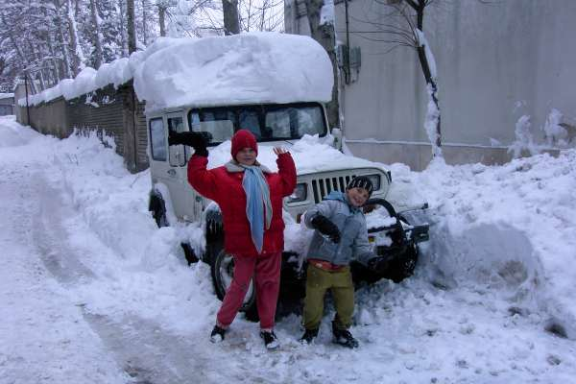

La population était appellée à libérer les arbres et bruissons de la neige pour éviter que les branches cassent. Des milliers de voitures se trouvait couverts de branches et de neige. Les hommes avec des pelles (voir photos) étaient fortement demandés. Pour eux c'était une possibilité de vite ganger quelques rials. Ils s'occupait aussi de libérer les toits qui ne sont pas construits pour le poids immense de la neige.

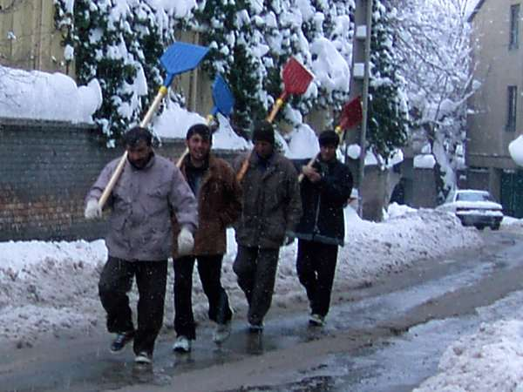

Les rendez-vous pour les visites des appartements était constamment repoussés parce que c'était impossible de conduire dans les petits rues dans les quartiers. Mais Sara et les enfants utilisaient le temps pour faire une longue promenade dans cette neige. Mais ce n'était pas sans danger parce que souvent il y avait la neige qui tombait des toits. C'était les hommes des pelles qui jetaient la neige au sol sans regarder ce qu'il y avait en bas. Heureusement ils n'ont rien jeté sur Sara et les enfants. Mais parfois ils faisaient une bataille de neige avec eux. Les hommes de pelles étaient avantagés parce que ils pouvaient jeter les balles de neige depuis les toits. Mais Sara et les enfants avaient quand même beaucoup de plaisir. C'était aussi amusant de voir comment les voitures glissaient sur la neige (voir photo). Seulement dans 4 jours le temps devraient s'améliorer.

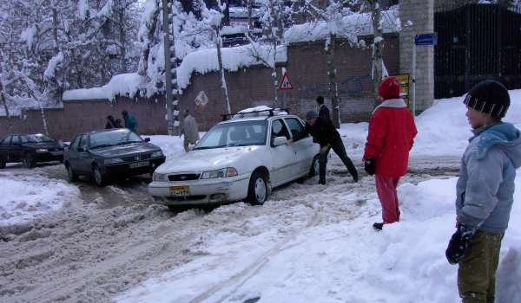

Après "seulement" 31 visites d'appartements (en 10 jours) nous avons enfin trouvé "notre" appartement de rêve. Dès que le contrat est signé – inchallah! - nous allons vous donner des informations sur cet appartement. Nous aurons pu déménager toute de suite mais nous préférons d'attendre jusqu'à ce que le container avec nos meubles arrive (autour du 25 février). Ce ne serait pas vraiment agréable d'habiter dans un appartement qui est carrément vide. Nous devons encore acheter des appareils de cuisine (frigidaire, four, machine à laver etc.) parce que ce n'est pas inclus ici quand on loue un appartement "sans meubles". Mais nous avons déjà trouvé un arrangement avec le propriétaire qui va organiser ces appareils pour nous.

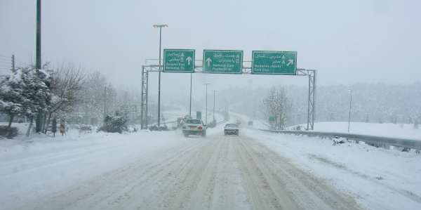

Chez Thomas le temps prohibé semble être terminé. Plusieurs personnes (surtout dans l'usine) semble avoir remarqué qu'il y a maintenant un Supply Chain Manager à Téhéran. Et ils s'engangent à tout transmettre à Thomas qui apparement ne fonctionnait pas dans le passé quand ces gens étaient en contact avec les collaborateurs de supply chain. Au début c'est encore difficile de sentir qu'est-ce que c'est la verité. Le chef – un français – commence lui aussi à basculer de plus en plus de tâches à Thomas. Il s'agit maintenant alors de s'occuper des détails, de chercher la varité, de mettre les priorités, de discuter avec les collaborateurs etc. C'est une période intéressante – mais aussi fatigante et énervante. Et on sait déjà maintenant que ça ne vas pas vraiment changer! Bonne chance! Mais le bon humeur reigne encore, soyez rassuré.

Voilà la fin du deuxième rapport depuis l'Iran. A bientôt – avec des détails de notre appartement.

Salutations de von Sara, Thomas, Silvia und Reto

